數控CNC教師在職進修研習
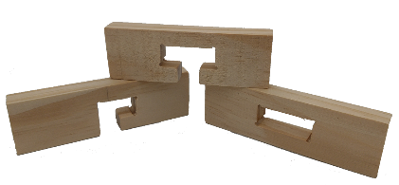
- 課程名稱：三件式魯班鎖設計與製作
- 日期：111年10月6日（三）
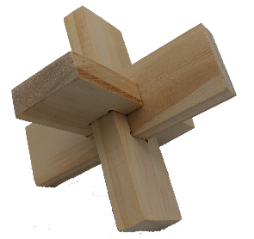
- 時間：3小時 （9：00～12：00）
- 地點：高雄市中山國中自造教育科技中心
- 講師：育新數位 龔盟育（CNC原廠認證講師）
- 人數：上限15名
- 使用板材：200×150×9mm 赤楊木實木拼板（1片／人）
- 其它材料：220#、400#、600#水砂紙數張共用
- 使用刀具：4250B120（1支／機）
- 內容：
9：00 ～ 9：30 CNC基礎認識及作品展示說明
9：30 ～ 10：30 三件式魯班鎖數位繪圖
10：30～10：40 中場休息
10：40～11：10 CNC機器操作說明
11：10～11：50 細部研磨
11：50～12：00 Q＆A
12：00～ 賦歸
◎ 請學校配合事項：
- 請協助準備吸塵器。
- 現場使用的電腦請安裝好Vcarve Desktop和Bravoprodigy CNC軟體。

